Page 1 · printed · YELLOW = the cross-check reads that word differently (see the comment) — needs a human check. Hebrew blocks: dots reading, not cross-checked.
الصيد الديكرر محمد عبد القادر حاتم
نائب رئيس مجلس الوزراة ووزير الثقافة والاعلام
تحية طلبة بعد .
أتشرف بأن أرسل الى سيادتكم مع هذا النسخة المعتمدة للنشر من فرار رئيس جمهورية مصر العربية رقم ٥٤٩ لسنة ١٩٧٢ باعتهار اقامة متحف أمير الشعاء أحمد شقى بكامل أرض وضاء المقار رقم ٦ شارع أحمد شقى بمسحافظة الجيزة من أعمال المنفعة العامة .
رجاء التفضل بالتنبهه بندب من يلزم للاشراف على النشأة
بالجيزة الرسمية بعد مراجعة المرفقات .
وتفضلوا بقبول فائق الاحترام لله
أمين طام مجلس الوزراة
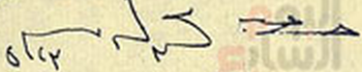
( محمد يسرى قنصوه )
في ٤ مايو ١٩٧٢
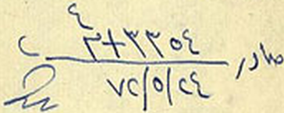
البوم السابع

